**Задание 6.**

**Мониторинг приложения** Nginx **в Minikube с использованием Prometheus и Grafana**

**Цель: Научиться настраивать мониторинг Kubernetes-кластера и приложений с использованием Prometheus и Grafana в среде Minikube.**

Описание задания:

* Запустите Minikube, если он еще не запущен.
* Установите Prometheus с использованием Helm.
* Установите Grafana с использованием Helm.
* Создайте простое приложение на основе Nginx.
* Убедитесь, что приложение работает, вызвав его через minikube service.
* Добавьте в Grafana источник данных.
* Сделайте метрику nginx_http_requests_total.

В качестве решения необходимо сделать отчет, в котором видны обращения через port-forwarding, и это же количество видно в Grafana.

Результат задания — после выполнения задания у Вас будет развернутый в Minikube мониторинг с использованием Prometheus и Grafana. Вы сможете наблюдать за работой вашего приложения, настраивать сбор метрик и визуализировать их в Grafana.

**1. Запуск Minikube**

minikube start

minikube status

**2. Установка Prometheus с использованием Helm**

helm repo add prometheus-community https://prometheus-community.github.io/helm-charts

helm repo update

Установка Prometheus:

helm install prometheus prometheus-community/prometheus --namespace monitoring --create-namespace

Проверка,

kubectl get pods -n monitoring

**3. Установка Grafana с использованием Helm**

helm repo add grafana https://grafana.github.io/helm-charts

helm repo update

Установка Grafana:

helm install grafana grafana/grafana --namespace monitoring

Получим временный пароль для Grafana:

kubectl get secret --namespace monitoring grafana -o jsonpath="{.data.admin-password}" | base64 --decode ; echo

порт-форвардинг для доступа к интерфейсу Grafana:

kubectl port-forward --namespace monitoring svc/grafana 3000:80

В браузере http://localhost:3000, чтобы войти в Grafana.

**4. Создание простого приложения на основе Nginx**

Конфигурация для nginx

###################### nginx-config.yaml #################

apiVersion: v1

kind: ConfigMap

metadata:

  name: nginx-config

data:

  nginx.conf: |-

    user  nginx;

    worker_processes  10;

    error_log /dev/stdout warn;

    pid       /var/run/nginx.pid;

    events {

      worker_connections  10240;

    }

    http {

        include         /etc/nginx/mime.types;

        default_type    application/octet-stream;

        server {

            listen       8080;

            server_name  localhost;

            location /stub_status {

                allow 127.0.0.1;

                deny all;

                stub_status on;

            }

            location / {

                return 200 'NGINX is alive';

            }

        }

    }

##########################################################

манифест для деплоя Nginx:

###################### nginx-deployment.yaml #################

piVersion: apps/v1

kind: Deployment

metadata:

  name: nginx-deployment

spec:

  replicas: 1

  selector:

    matchLabels:

      configid: nginx

  template:

    metadata:

      labels:

        configid: nginx

      annotations:

        prometheus.io/scrape: "true"

        prometheus.io/path: "/metrics"

        prometheus.io/port: "9113"

    spec:

      containers:

        - name: nginx

          image: nginx

          volumeMounts:

            - name: nginx-config

              mountPath: /etc/nginx/nginx.conf

              subPath: nginx.conf

        - name: exporter

          image: nginx/nginx-prometheus-exporter:0.8.0

          args:

            - -nginx.scrape-uri=http://127.0.0.1:8080/stub_status

      volumes:

        - name: nginx-config

          configMap:

            name: nginx-config

############################################################

Применяем манифест:

kubectl apply -f nginx-config.yaml

kubectl apply -f nginx-deployment.yaml

**5. Добавление источника данных в Grafana**

Войдите в Grafana и добавьте источник данных для Prometheus:

1. Перейдите в **Configuration > Data Sources**.
2. Нажмите **Add data source**.
3. Выберите **Prometheus**.
4. В поле **URL** укажите адрес Prometheus, например:

http://prometheus-server.monitoring.svc.cluster.local:80

1. Нажмите **Save & Test**.

**7. Создание Dashboard в Grafana**

1. Перейдите в Grafana и создайте новый Dashboard.
2. Добавьте панель (Panel).
3. В настройках панели выберите метрику nginx_http_requests_total.
4. Сохраните Dashboard.

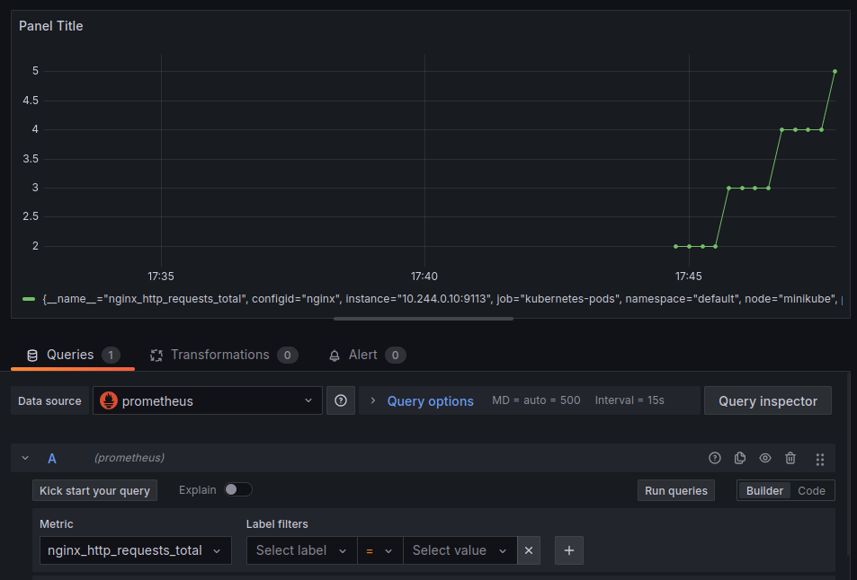

**8. Визуализация запросов через Port-Forwarding**

Создайте порт-форвардинг для Nginx:

kubectl port-forward nginx-deployment-7c8c69c47d-wxwb5 8090:8080

Откройте в браузере:

http://localhost:8090

Проверьте количество запросов:

curl http://localhost:8090

Эти же метрики должны отображаться в Grafana.

**Результат**

Подготовьте отчет с:

1. Скриншотом команд curl с количеством запросов.
2. Скриншотом Dashboard Grafana с графиком nginx_http_requests_total.

